2024年度
四川省遂宁市安居区统计局
部门决算

目录

公开时间：2025年8月26日

第一部分 部门概况 1
一、部门职责 1
二、机构设置 2
第二部分 2024年度部门决算情况说明 1
一、收入支出决算总体情况说明 1
二、收入决算情况说明 1
三、支出决算情况说明 2
四、财政拨款收入支出决算总体情况说明 3
五、一般公共预算财政拨款支出决算情况说明 3
六、一般公共预算财政拨款基本支出决算情况说明 6
七、财政拨款“三公”经费支出决算情况说明 6
八、政府性基金预算支出决算情况说明 8
九、国有资本经营预算支出决算情况说明 8
十、其他重要事项的情况说明 8
第三部分 名词解释 11
第四部分 附件 14
第五部分 附表 30
一、收入支出决算总表 30
二、收入决算表 30
三、支出决算表 30
四、财政拨款收入支出决算总表 30
五、财政拨款支出决算明细表 30
六、一般公共预算财政拨款支出决算表 30
七、一般公共预算财政拨款支出决算明细表 30
八、一般公共预算财政拨款基本支出决算表 30
九、一般公共预算财政拨款项目支出决算表 30
十、政府性基金预算财政拨款收入支出决算表 30
十一、国有资本经营预算财政拨款收入支出决算表 30
十二、国有资本经营预算财政拨款支出决算表 30
十三、财政拨款“三公”经费支出决算表 30

第一部分 部门概况

一、部门职责
1.贯彻执行国家统计工作的方针、政策和法律、法规以及统计制度、统计标准；拟定或与有关部门制订全区统计标准；管理全区统计调查项目，审批各部门的统计调查计划、调查方案；承担组织领导和协调全区统计工作，监督检查统计法律、法规的实施，统计数据真实、准确、及时的责任。
2.建立健全全区国民经济核算体系，组织实施全区国民经济核算制度，核算全区地区生产总值，整理提供国民经济核算资料，开展分析研究；建立和管理全区统计报表，全面完成国家、省、市的各项任务。
3、组织实施国民经济行业以及人口、城乡收入、价格、科技、社会发展、环境基本情况等领域的统计调查，建立全区经济社会发展监测评价制度及指标体系，对重点区域和重要领域实施监测评价，牵头综合整理和提供资源环境、旅游、教育卫生、邮电、交通运输、社会保障、公用事业、对外贸易等全区基本统计资料。
4、组织实施人口、经济、农业等普查和重大国情国力专项调查，组织实施全区投入产出调查、组织实施粮食、生猪等农产品监测专项调查和社情民意调查。
5、对国民经济、社会发展、科技进步和资源环境等情况进行统计分析和预测，定期发布全区经济社会发展情况的统计信息，向区委、区政府及有关部门提供统计咨询建议，向社会公众提供统计信息服务。
6.建立健全和管理全区统计信息自动化系统和统计数据库体系；负责全区统计信息网络的信息提供和协调管理。
7.负责职责范围内的安全生产和职业健康、生态环境保护、审批服务便民化、市场监管、依法治理等工作。

二、机构设置
区统计局下属二级预算单位3个，其中行政单位0个，参照公务员法管理的事业单位0个，其他事业单位3个。遂宁市安居区社会经济调查队、遂宁市安居区统计执法队、遂宁市安居区普查中心。
纳入2023年度部门决算编制范围的二级预算单位0个。

第二部分 2024年度部门决算情况说明

一、收入支出决算总体情况说明
2024年度收入、支出总计均为513.94万元整。与2023年度相比，收入、支出总计各减少60.24万元，下降10.49%。主要变动原因是全国第五次经济普查活动，2023年处于开展阶段，2024年处于收尾阶段，宣发成本减少。
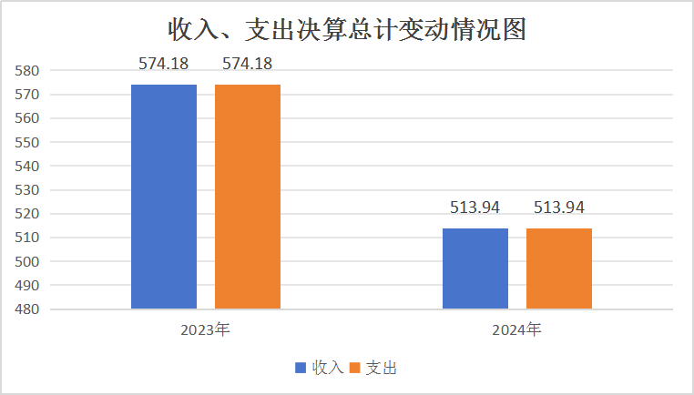
（图1：收入、支出决算总计变动情况图）（柱状图）

二、收入决算情况说明
2024年度本年收入合计513.94万元，其中：一般公共预算财政拨款收入513.94万元，占100%。
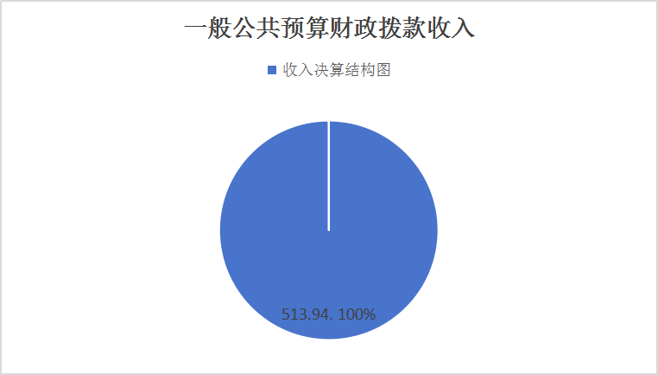
（图2：收入决算结构图）（饼状图）

三、支出决算情况说明
2024年度本年支出合计513.94万元，其中：基本支出312.93万元，占60.89%；项目支出201.01万元，占39.11%。
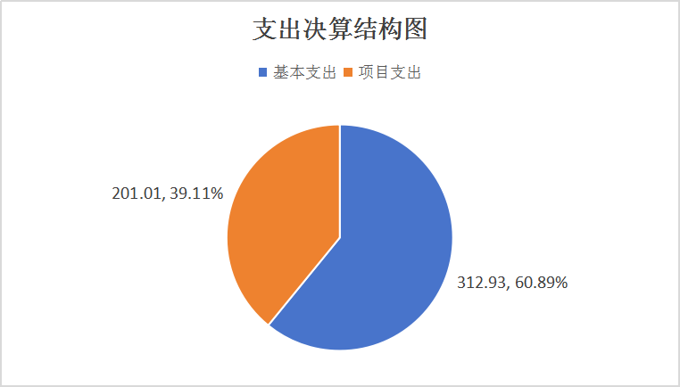
（图3：支出决算结构图）（饼状图）

四、财政拨款收入支出决算总体情况说明
2024年度财政拨款收入、支出总计均为513.94万元整。与2023年度相比，财政拨款收入、支出总计各减少60.24万元，下降10.49%。主要变动原因是全国第五次经济普查活动，2023年处于开展阶段，2024年处于收尾阶段，宣发成本减少。
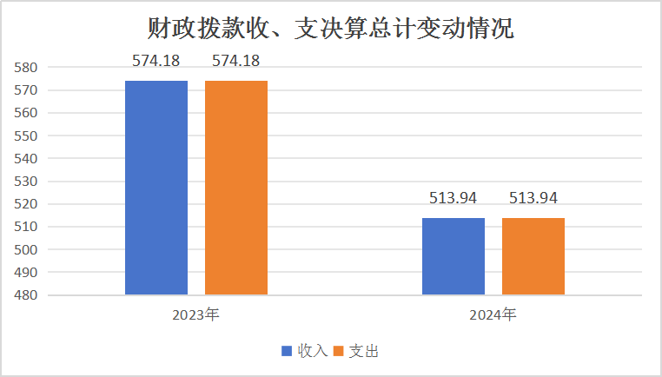
（图4：财政拨款收、支决算总计变动情况）（柱状图）

五、一般公共预算财政拨款支出决算情况说明
（一）一般公共预算财政拨款支出决算总体情况
2024年度一般公共预算财政拨款支出513.94万元，占本年支出合计的100%。与2023年度相比，一般公共预算财政拨款支出减少60.24万元，下降10.49%。主要变动原因是全国第五次经济普查活动，2023年处于开展阶段，2024年处于收尾阶段，宣发成本减少。
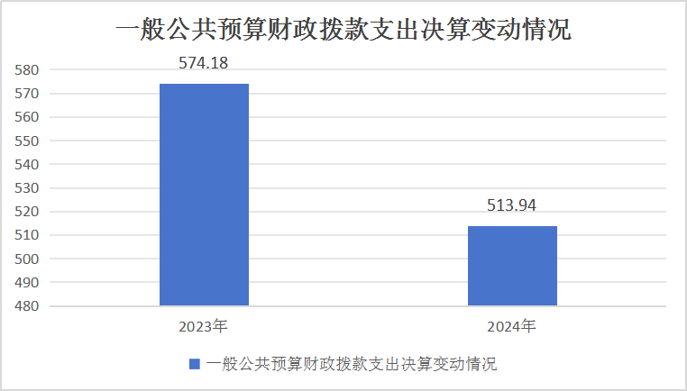
（图5：一般公共预算财政拨款支出决算变动情况）（柱状图）

（二）一般公共预算财政拨款支出决算结构情况
2024年度一般公共预算财政拨款支出513.94万元，主要用于以下方面：一般公共服务支出427.12万元，占93.11%；社会保障和就业支出53.13万元，占10.24%；卫生健康支出12.58万元，占2.45%；住房保障支出21.11万元，占4.11%。
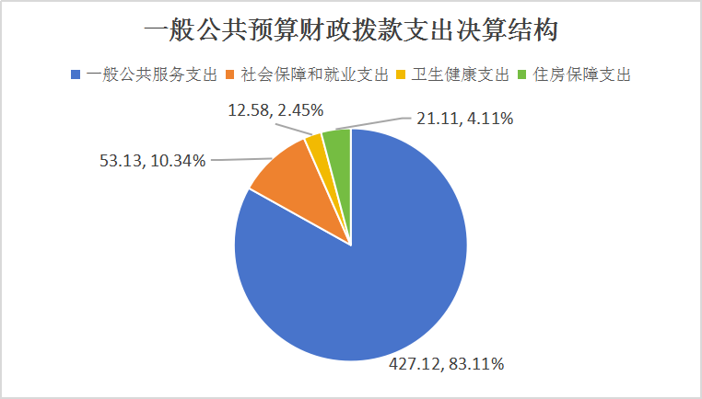
（图6：一般公共预算财政拨款支出决算结构）（饼状图）

（三）一般公共预算财政拨款支出决算具体情况
2024年度一般公共预算支出决算数为513.94，完成预算100%。其中：
1.一般公共服务支出（201）统计信息事务（05）行政运行（01）：支出决算为184.45万元，完成预算100%。
2.一般公共服务支出（201）统计信息事务（05）专项统计业务（05）：支出决算为99.98万元，完成预算100%。
3.一般公共服务支出（201）统计信息事务（05）专项普查活动（07）：支出决算为91.91万元，完成预算100%。
4.一般公共服务支出（201）统计信息事务（05）事业运行（50）：支出决算为50.78万元，完成预算100%。
5.社会保障和就业支出（208）行政事业单位养老支出（05）机关事业单位基本养老保险缴费支出（05）：支出决算为43.48万元，完成预算100%。
6.社会保障和就业支出（208）就业补助（07）其他就业补助支出（99）：支出决算为9.12万元，完成预算100%。
7.社会保障和就业支出（208）其他社会保障和就业支出（99）其他社会保障和就业支出（99）：支出决算为0.52万元，完成预算100%。
8.卫生健康支出（210）行政事业单位医疗（11）行政单位医疗（01）：支出决算为7.65万元，完成预算100%。
9.卫生健康支出（210）行政事业单位医疗（11）事业单位医疗（02）：支出决算为2.62万元，完成预算100%。
10.卫生健康支出（210）行政事业单位医疗（11）公务员医疗补助（03）：支出决算为2.31万元，完成预算100%。
11.住房保障支出（221）住房改革支出（02）住房公积金（01）：支出决算为21.11万元，完成预算100%。

六、一般公共预算财政拨款基本支出决算情况说明
2024年度一般公共预算财政拨款基本支出513.94万元，其中：
人员经费280.78万元，主要包括：基本工资、津贴补贴、奖金、绩效工资、机关事业单位基本养老保险缴费、职工基本医疗保险缴费、公务员医疗补助缴费、其他社会保障缴费、住房公积金、其他工资福利支出、其他对个人和家庭的补助等。
公用经费32.15万元，主要包括：办公费、印刷费、手续费、邮电费、差旅费、培训费、工会经费、福利费、其他交通费用、其他商品和服务支出等。

七、财政拨款“三公”经费支出决算情况说明
（一）“三公”经费财政拨款支出决算总体情况说明
2024年度“三公”经费财政拨款支出决算为0万元，完成预算100%，较上年度减少4.75万元，下降100%。决算数与预算数比较持平。
（二）“三公”经费财政拨款支出决算具体情况说明
2024年度“三公”经费财政拨款支出决算中，因公出国（境）费支出决算0万元，占0%；公务用车购置及运行维护费支出决算0万元，占0%；公务接待费支出决算0万元，占0%。具体情况如下：
- 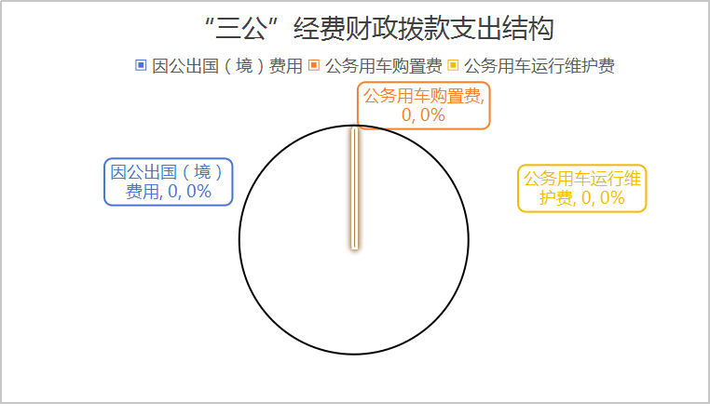
（图7：“三公”经费财政拨款支出结构）（饼状图）
1.因公出国（境）经费支出0万元，完成预算100%。全年安排因公出国（境）团组0次，出国（境）0人。因公出国（境）支出决算与2023年持平。
2.公务用车购置及运行维护费支出0万元，完成预算100%。公务用车购置及运行维护费支出决算与2022年度持平。
其中：公务用车购置支出0万元整。全年按规定更新购置公务用车0辆，其中：轿车0辆、金额0万元，越野车0辆、金额0万元，载客汽车0辆、金额0万元整。截至2024年12月31日，单位共有公务用车0辆，其中：轿车0辆、越野车0辆、载客汽车0辆。
公务用车运行维护费支出0万元整。
3.公务接待费支出0万元，完成预算0%。公务接待费支出决算比2023年度减少4.75万元，下降100%。主要原因是2023年年初预算未安排公务接待费，年中追加调剂公务接待费4.75万元，导致2024年年初预算不能安排公务接待费用。其中：
国内公务接待支出0万元整。
外事接待支出0万元整。

八、政府性基金预算支出决算情况说明
2024年度政府性基金预算财政拨款支出0万元，占本年支出合计的0%。与2023年度持平。

九、国有资本经营预算支出决算情况说明
2024年度国有资本经营预算财政拨款支出0万元，占本年支出合计的0%。与2023年度持平。

十、其他重要事项的情况说明
（一）机关运行经费支出情况
2024年度，区统计局机关运行经费支出32.15万元，比2023年度减少4.99万元，下降13.44%。主要原因是2024年比2023年少预算1人公用经费。

（二）政府采购支出情况
2024年度，区统计局政府采购支出总额0万元，其中：政府采购货物支出0万元、政府采购工程支出0万元、政府采购服务支出0万元整。授予中小企业合同金额0万元，占政府采购支出总额的0%，其中：授予小微企业合同金额0万元，占政府采购支出总额的0%。

（三）国有资产占有使用情况
截至2024年12月31日，区统计局共有车辆0辆，其中：主要负责人用车0辆、机要通信用车0辆、应急保障用车0辆、其他用车0辆。单价100万元（含）以上设备（不含车辆）0台（套）。

（四）预算绩效管理情况
根据预算绩效管理要求，区统计局在2024年度预算编制阶段，组织对“全国第五次经济普查活动”“专项统计、统计抽样调查活动”等2个项目开展了预算事前绩效评估，对3个项目编制了绩效目标，预算执行过程中，选取3个项目开展绩效监控。
组织对2024年度一般公共预算、政府性基金预算、国有资本经营预算、社会保险基金预算以及资本资产、债券资金等全面开展绩效自评，形成区统计局部门整体“全国第五次经济普查活动”“专项统计、统计抽样调查活动”“就业创业补助资金”绩效自评报告，其中，全国第五次经济普查活动绩效自评得分为100分，绩效自评综述遵循国家和省市指导，以数据质量为核心，严格执行普查方案，规范流程，加强数据检查与核查。完成了二、三产业及个体经营户的普查登记。与相关部门合作，全面完成了“一套表”单位187户，“非一套表”单位3415个以及个体经营户35533户的审核上报工作，确保了普查数据的真实、准确、完整和可信；专项统计、统计抽样调查活动绩效自评得分为100分，绩效自评综述常态化地推进各项常规调查任务，确保全区15个调查点，150户记账户住户的收支调查、涵盖10个镇20个调查小区的粮食监测、57户猪牛羊禽大型户以及91户生猪非大型户监测调查和劳动力调查等工作的扎实开展。针对工业、农业、投资、批零住餐等关键领域，分专业组织统计年报会和业务培训会，确保镇（街道）和各联网直报企业的统计人员得到全面覆盖；“就业创业补助资金”绩效自评得分97分，绩效自评综述项目用于住户调查辅调员考核与劳、劳动力调查物资，辅助本单位常规调查工作。

第三部分 名词解释

1.财政拨款收入：指单位从同级财政部门取得的财政预算资金。
2.事业收入：指事业单位开展专业业务活动及辅助活动取得的收入。
3.经营收入：指事业单位在专业业务活动及其辅助活动之外开展非独立核算经营活动取得的收入。
4.其他收入：指单位取得的除上述收入以外的各项收入。
5.使用非财政拨款结余：指事业单位使用以前年度积累的非财政拨款结余弥补当年收支差额的金额。
6.年初结转和结余：指以前年度尚未完成、结转到本年按有关规定继续使用的资金。
7.结余分配：指事业单位按照会计制度规定缴纳的所得税、提取的专用结余以及转入非财政拨款结余的金额等。
8.年末结转和结余：指单位按有关规定结转到下年或以后年度继续使用的资金。
9.一般公共服务（类）统计信息事务（款）行政运行（项）：指行政事业单位的基本支出。
10.一般公共服务（类）统计信息事务（款）专项统计业务（项）：指统计机关在日常业务之外开展专项统计工作的支出。
11.一般公共服务（类）统计信息事务（款）专项普查活动（项）：指统计部门开展人口普查、经济普查、农业普查、投入产出调查等周期性普查工作的支出。
12.一般公共服务（类）统计信息事务（款）统计抽样调查（项）：指统计抽样调查队开展各类统计调查工作的支出。
13.一般公共服务（类）统计信息事务（款）其他统计信息事务（项）：指除上述项目以外的其他统计信息事务支出。
14.社会保障和就业支出（类）行政事业单位离退休（款）机关事业单位基本养老保险缴费支出（项）：指机关事业单位实施养老保险制度由单位缴纳的基本养老保险费支出。
15.社会保障和就业支出（类）其他社会保障和就业支出（款）其他社会保障和就业支出（项）：指除上述项目以外其他用于社会保障和就业方面的支出。
16.卫生健康支出（类）行政事业单位医疗（款）行政单位医疗（项）：指财政部门安排的行政单位基本医疗保险缴费经费，未参加医疗保险的行政单位的公费医疗经费，按国家规定享受离休人员、红军老战士待遇人员的医疗经费。
17.卫生健康支出（类）行政事业单位医疗（款）公务员医疗补助（项）：指财政部门安排的公务员医疗补助经费。
18.卫生健康支出（类）行政事业单位医疗（款）其他行政单位医疗支出（项）：指除上述项目以外的其他用于行政事业单位医疗方面的支出。
19.住房保障支出（类）住房改革支出（款）住房公积金（项）：指行政事业单位按人力资源和社会保障部、财政部规定的基本工资和津补贴以及规定比例为职工缴纳的住房公积金。
20.基本支出：指为保障机构正常运转、完成日常工作任务而发生的人员支出和公用支出。
21.项目支出：指在基本支出之外为完成特定行政任务和事业发展目标所发生的支出。
22.“三公”经费：指部门用财政拨款安排的因公出国（境）费、公务用车购置及运行费和公务接待费。其中，因公出国（境）费反映单位公务出国（境）的国际旅费、国外城市间交通费、住宿费、伙食费、培训费、公杂费等支出；公务用车购置及运行费反映单位公务用车车辆购置支出（含车辆购置税）及租用费、燃料费、维修费、过路过桥费、保险费等支出；公务接待费反映单位按规定开支的各类公务接待（含外宾接待）支出。
23.机关运行经费：为保障行政单位（含参照公务员法管理的事业单位）运行用于购买货物和服务的各项资金，包括办公及印刷费、邮电费、差旅费、会议费、福利费、日常维修费、专用材料及一般设备购置费、办公用房水电费、办公用房取暖费、办公用房物业管理费、公务用车运行维护费以及其他费用。

第四部分 附件

附件1

部门预算绩效评价报告
（报告范围包括机关和下属单位）

一、部门（单位）基本情况
（一）机构组成。
（贸易外经与社会事业统计股)。贯彻执行国家统计制度和国家统计标准；拟订全区统计1.办公室。负责协调机关政务和后勤管理；负责行政效能建设、政务督办和绩效管理工作，承担人事、教育、党建、财务、文秘、宣传、会务、政务信息、档案管理以及保密、信访、维稳、综治等工作；统一管理全区统计部门的中央统计事业费；管理机关行政财务和基本建设，负责固定资产的监督管理，承担机关和所属事业单位的内部审计工作；负责全区统计专业人才队伍建设；完成局领导和上级机关交办的其他各项工作。
2.综合统计与国民经济核算股制度改革规划；组织实施地区国民经济核算；组织实施全区国民经济运行的监测预警和综合分析研究；对统计数据的使用和提供进行管理、审查；组织实施全区统计基层基础建设；组织实施全区服务业、批发和零售业、住宿和餐饮业、人口、工资、劳动力的统计调查；承担有关专业“一套表”改革工作。
3.工业与投资统计股（农村经济统计股)。组织实施全区工业、固定资产投资、建筑业、房地产业、农业、农村经济、乡镇信息、能源、环境、科技与创新的统计调查，收集、整理和提供有关统计调查数据；承担有关专业“一套表”改革工作；收集、整理和提供有关统计调查数据，对有关数据质量进行检查和评估，检查指导有关专业统计基础工作，进行统计分析。
（二）机构职能。
1.贯彻执行国家统计工作的方针、政策和法律、法规以及统计制度、统计标准；拟定或与有关部门制订全区统计标准；管理全区统计调查项目，审批各部门的统计调查计划、调查方案；承担组织领导和协调全区统计工作，监督检查统计法律、法规的实施，统计数据真实、准确、及时的责任。
2.建立健全全区国民经济核算体系，组织实施全区国民经济核算制度，核算全区地区生产总值，整理提供国民经济核算资料，开展分析研究；建立和管理全区统计报表，全面完成国家、省、市的各项任务。
3、组织实施国民经济行业以及人口、城乡收入、价格、科技、社会发展、环境基本情况等领域的统计调查，建立全区经济社会发展监测评价制度及指标体系，对重点区域和重要领域实施监测评价，牵头综合整理和提供资源环境、旅游、教育卫生、邮电、交通运输、社会保障、公用事业、对外贸易等全区基本统计资料。
4、组织实施人口、经济、农业等普查和重大国情国力专项调查，组织实施全区投入产出调查、组织实施粮食、生猪等农产品监测专项调查和社情民意调查。
5、对国民经济、社会发展、科技进步和资源环境等情况进行统计分析和预测，定期发布全区经济社会发展情况的统计信息，向区委、区政府及有关部门提供统计咨询建议，向社会公众提供统计信息服务。
6.建立健全和管理全区统计信息自动化系统和统计数据库体系；负责全区统计信息网络的信息提供和协调管理。
7.负责职责范围内的安全生产和职业健康、生态环境保护、审批服务便民化、市场监管、依法治理等工作。
（三）人员概况。
截至2024年末，区统计局共有在编人员16人，其中：行政编制11人，事业编制4人，工勤1人。
二、部门资金收支情况
（一）收入情况。
区统计局2024年年初预算收入422.58万元、决算报表收入513.94万元整。
- 支出情况。
区统计局2024年年初预算支出422.58万元、决算报表支出513.94万元整。
- 结余分配和结转结余情况。
区统计局2024年决算报表无结转结余情况。
三、部门预算绩效分析
（一）部门预算总体绩效分析。根据部门预算绩效评价指标体系“总体绩效”涉及二、三级指标进行逐项绩效分析并评分，依次包括履职效能、预算管理、财务管理、资产管理、采购管理等情况。
1.履职效能。
①围绕中心工作，做优做细统计参谋服务。紧密围绕区委、区政府工作，实施“每周到市、隔周到省、季度到京”的工作对接机制，全力推进经济发展和建设。强化职责，加强分析和预测，积极提出建议，为科学决策提供支持。确保与相关部门数据对接和汇总，利用数据优势进行统计预警、监测和分析，提出有效对策。编印《安居统计年鉴》《安居统计月报》等统计产品2000余册，撰写统计分析8篇，其中4篇获领导批示，统计动态信息100余篇，政务信息专报约稿1篇。通过政府门户网站、“安居统计”微信公众号等平台，及时发布数据信息，方便公众查看。
②加强培训指导，深入推进基层基础建设。与行业主管部门合作，通过会议培训和实地指导提升基层统计人员的业务水平。在工业、农业、投资等领域举办30多场统计年报会和业务培训会，培训近600人次，确保镇（街道）和联网直报企业统计人员全覆盖。上半年通过公招考试录用1名统计专业干部，并增加1名普查中心事业编制，动员1名干部参加统计执法资格考试，加强统计人才队伍建设。常态化执行常规调查任务，确保全区15个调查点和150户记账户住户收支调查等工作的质量。通过线上线下沟通，提供“一对一”培训指导，提高基层统计人员业务素质，加强数据质量管理，夯实统计基层基础，提升数据质量。
③聚焦国情国力，有力有序推进普查调查。区统计局遵循国家和省市关于第五次全国经济普查的部署，坚持数据质量优先，严格执行普查方案，规范流程，强化数据检查，确保了普查数据的真实性和准确性。完成了对二、三产业单位和个体经营户的普查登记，协同相关部门完善了普查工作。审核上报了“一套表”单位187户，“非一套表”单位3415个和个体经营户35533户的数据。在5月中旬，配合德阳市检查组，顺利通过了普查数据的事后质量抽查。确保了经济普查经费的合规使用，发放了“两员”补助，并对镇（街道）进行了经费使用督查，未发现违纪行为。
2.预算管理。我局坚定执行预算，加强预算约束力。所有收入和支出预算均严格按照市级财政部门批复的用途、科目和金额来执行。确保不挪用资金，不随意调整不同科目和项目之间的资金使用，不擅自更改项目内容，不违规扩大资金使用范围或提高支出标准，从而避免资金使用的盲目性和随意性，确保预算管理的严格性。
3.资产管理。开展固定资产日常管理，建立总账、明细账和台账，按制度核算，定期盘点，及时报送资产报表，确保资产信息准确完整。对科室资产进行实物盘点，核对信息，保证账实相符。加强动态管理，适时监控资产变动，处理变更、报废、毁损事宜。根据需求合理配置资产，提升使用效率。
4.采购管理。严格执行政府采购相关规定。按时编制申报政府采购预算，资产配置严格执行《市级行政事业单位资产配置标准》相关规定，资产购置办理政府采购手续。
5.财务管理。我局严格遵循相关法律法规、财经纪律以及财务规章制度，执行财务管理。特别是在政府采购、资产管理、信息公开和绩效评价等领域，加强了精细化管理措施，进一步完善和强化了内部控制制度。定期对制度执行情况进行监督检查，确保及时发现并纠正问题。同时，全面实施公务卡强制结算制度，规范政府采购流程，严格控制一般性支出和“三公”经费。加强了会议费、差旅费和公务用车的管理，致力于降低行政成本，提升收支管理和会计核算的约束力与效益性，确保财政资金预算得到严格执行，保障各项工作的顺畅运行。
（二）部门预算项目绩效分析。填报以下数据，并根据部门预算绩效评价指标体系“项目绩效”涉及二、三级指标进行逐项绩效分析并评分，依次包括项目决策、项目执行、目标实现等情况。
常年项目绩效分析。该类项目总数2个，涉及预算总金额191.89万元，1—12月预算执行总体进度为100%，其中：预算结余率大于10%的项目共计0个。
阶段（一次性）项目绩效分析。该类项目总数1个，涉及预算总金额9.12万元，1—12月预算执行总体进度为100%，其中：预算结余率大于10%的项目共计0个。
1.项目决策。在评估项目决策过程中，必须确保遵循既定的规范流程，保证程序的合规性，并且要考察专家论证的充分性以及公众参与的民主性。需要分析项目目标是否与部门职能和规划相契合，进一步细化可量化的指标，并对其可行性进行评估。对于年中追加的项目，应确保及时纳入项目库。
2.项目执行。部门预算项目实际支出与绩效目标的设定方向一致，采取相应的调整措施后，预算执行情况显示无结余。
3.目标实现。常态化抓好各项常规调查任务，扎实做好全区15个调查点，150户记账户住户收支调查、涉及10个镇20个调查小区的粮食监测、57户猪牛羊禽大型户，91户生猪非大型户监测调查和劳动力调查等工作。全面完成了“一套表”单位187户，“非一套表”单位3415个和个体经营户35533户的审核上报工作，确保了普查数据真实准确、完整可信。
（三）绩效结果应用情况。
针对绩效目标，进行绩效监控，及时发现并纠正了执行过程中的偏差和管理漏洞。通过完善项目管理办法和优化绩效目标实现路径，确保了绩效目标的如期实现。同时，项目经费的使用严格遵守法律法规，并接受财政监督。依据支出绩效评价指标体系，进一步加强绩效管理工作，使财务状况更加公开透明。
四、评价结论及建议
（一）评价结论。
通过实施绩效评价，我局进一步完善了内控管理，自觉加强对资金的监督，不断提高责任意识及理财水平。我局将财政支出绩效评价将部门预算与部门发展规划和年度工作计划有机结合起来，减少了财政资金支出的随意性和盲目性，提高了财政资金使用效益。
（二）存在问题。
对绩效自评工作的理解尚显不足，尽管年初的绩效目标制定得相当详尽，但在执行过程中与预算之间仍存在偏差。业务能力需要进一步加强。鉴于预算绩效管理工作的广泛性和专业性，对预算绩效管理业务的不清晰认识，在一定程度上影响了评价工作的质量。
（三）改进建议。
1.细化预算编制工作。进一步加强单位的预算管理意识，严格按照预算编制的相关制度和要求，进一步提高预算编制的科学性、合理性、严谨性和可控性。单位内部要深挖潜力，强化责任意识，细化工作措施，夯实管理基础，加强统筹协调，不断提高管理水平和能力，切实抓好部门预算和执行等管理工作，促进财政资金使用绩效的不断提高。
2.增强绩效管理意识。跟踪问政，提高资金使用效益。对项目过程环节的管理，开展进度跟踪，加快预算执行力度，确保项目绩效目标如期完成，发挥资金的使用效益，提高预算完成率。
3.严格按照财务会计制度的要求，进一步完善单位内部的会计制度体系，特别是在资金使用的规范方面，加强内控管理；进一步加强项目成本和资金的分析和控制，强化资金和资产管理，加强对项目的管控能力，强化审计监察和绩效考核工作。
附表：1部门整体支出绩效自评表
2部门预算项目支出绩效自评表（2024年度）

部门整体支出绩效自评表
（2024年度）
单位：万元
部门名称 |  |  | 遂宁市安居区统计局
年度部门整体支出预算 | 资金总额 |  | 财政拨款 |  | 其他资金
年度部门整体支出预算 | 422.58 |  | 422.58
年度总体  目标 | 目标1：组织实施全社会各行业规上及四上企业统计报表、五大抽样调查、五经普等工作  目标2：开展统计监测、实施统计监督  目标3：开展统计分析、提供统计服务  目标4：加强统计法治宣传、夯实统计基层基础规范化建设
年度主要  任务 | 任务名称 |  | 主要内容
年度主要  任务 | 公用经费 |  | 保障机关工作正常运转办公费、水费、电费、邮电费、公务接待费、工会经费和其他交通费用
年度主要  任务 | 专项统计经费 |  | 完成城乡居民可支配收入调查、畜禽监测等五大调查活动及综合、工业与投资等专项统计工作
年度主要  任务 | 全国第五次经济普查 |  | 全面调查我省第二产业和第三产业发展规模、布局和效益，摸清各类单位基本情况，掌握国民经济行业间经济联系，统筹开展好投入产出调查
年度主要  任务 | 人员经费 |  | 保障机关人员基础工资、津贴补贴、车贴、奖金等
年度绩效  指标 | 一级指标 | 二级指标 | 三级指标 | 绩效指标  性质 | 绩效指标值 | 绩效度量单位 | 权重 | 实际完成  指标值
年度绩效  指标 | 产出指标 | 数量指标 | “四上”企业数量 | ≥ | 180 | 户 | 5 | 180
年度绩效  指标 | 产出指标 | 数量指标 | 城乡居民收支调查点 | ＝ | 150 | 个 | 5 | 150
年度绩效  指标 | 产出指标 | 数量指标 | 劳动力调查监测点 | ＝ | 14 | 个 | 5 | 14
年度绩效  指标 | 产出指标 | 数量指标 | 普查对象单位个数 | ≥ | 4286 | 家 | 5 | 4286
年度绩效  指标 | 产出指标 | 数量指标 | 普查个体户数 | ≥ | 20264 | 家 | 5 | 20264
年度绩效  指标 | 产出指标 | 数量指标 | 普查区建筑物绘制 | ＝ | 8378 | 处 | 5 | 8378
年度绩效  指标 | 产出指标 | 数量指标 | 普查人员数 | ＝ | 833 | 人 | 5 | 833
年度绩效  指标 | 产出指标 | 质量指标 | 数据利用率 | ≥ | 95 | % | 5 | 95
年度绩效  指标 | 产出指标 | 时效指标 | 各项工作完成及时率 | ≥ | 100 | % | 5 | 100
年度绩效  指标 | 效益指标 | 社会效益  指标 | 全面准确反映全区各行业经济发展情况 | 定性 | 优良中差低 |  | 10 | 优
年度绩效  指标 | 满意度指标 | 满意度指标 | 统计数据使用者满意度、统计服务对象满意度 | ≥ | 90 | % | 10 | 95
年度绩效  指标 | 经济成本指标 | 经济成本指标 | 项目经费 | ≤ | 130 | 万元 | 10 | 201.01
年度绩效  指标 | 经济成本指标 | 经济成本指标 | 人员经费 | ≤ | 259.85 | 万元 | 5 | 278.6
年度绩效  指标 | 经济成本指标 | 经济成本指标 | 日常公用经费 | ≤ | 32.73 | 万元 | 10 | 34.32

部门预算项目支出绩效自评表（2024年度）
项目名称 |  | 51090423T000007934087-全国第五次经济普查活动
主管部门 |  | 遂宁市安居区统计局部门 |  |  |  |  |  | 实施单位 （盖章） |  | 遂宁市安居区统计局
项目基本情况 | 1.项目年度目标完成情况 | 项目年度目标 |  |  |  |  |  | 年度目标完成情况
项目基本情况 | 1.项目年度目标完成情况 | 全面调查我省第二产业和第三产业发展规模、布局和效益，摸清各类单位基本情况，掌握国民经济行业间经济联系，统筹开展好投入产出调查，客观反映推动高质量发展、融入新发展格局、建设现代化经济体系、深化供给侧结构性改革以及创新驱动发展、区域协调发展、生态文明建设、高水平对外开放、公共服务体系建设等方面的新进展。通过普查摸清全区经济社会发展“家底”，全面了解经济运行状况和经济社会发展新变化。 |  |  |  |  |  | 全面完成了“一套表”单位187户，“非一套表”单位3415个以及个体经营户35533户的审核上报工作
项目基本情况 | 2.项目实施内容及过程概述 | 全面调查我省第二产业和第三产业发展规模、布局和效益，摸清各类单位基本情况，掌握国民经济行业间经济联系，统筹开展好投入产出调查，客观反映推动高质量发展、融入新发展格局、建设现代化经济体系、深化供给侧结构性改革以及创新驱动发展、区域协调发展、生态文明建设、高水平对外开放、公共服务体系建设等方面的新进展。通过普查摸清全区经济社会发展“家底”，全面了解经济运行状况和经济社会发展新变化。
预算执行情况（10分） | 年度预算数（万元） | 年初预算 | 调整后预算数 |  | 预算执行数 |  |  |  | 预算执行率 |  | 权重 | 得分 | 原因
预算执行情况（10分） | 总额 | 80.00 | 85.91 |  | 85.91 |  |  |  | 100.00% |  | 10 | 10
预算执行情况（10分） | 其中：财政资金 | 80.00 | 85.91 |  | 85.91 |  |  |  | 100.00% |  | / | /
预算执行情况（10分） | 财政专户管理资金 | 0.00 | 0.00 |  | 0.00 |  |  |  | 0.00% |  | / | /
预算执行情况（10分） | 单位资金 | 0.00 | 0.00 |  | 0.00 |  |  |  | 0.00% |  | / | /
预算执行情况（10分） | 其他资金 |  |  |  |  |  |  |  |  |  | / | /
绩效指标（90分） | 一级指标 | 二级指标 | 三级指标 |  | 指标性质 | 指标值 | 度量单位 |  | 完成值 |  | 权重 | 得分 | 未完成原因分析
绩效指标（90分） | 产出指标 | 数量指标 | 普查对象单位个数 |  | ≥ | 4286 | 家 |  | 4286 |  | 5 | 5
绩效指标（90分） | 产出指标 | 数量指标 | 普查区建筑物绘制 |  | ＝ | 8378 | 处 |  | 8378 |  | 5 | 5
绩效指标（90分） | 产出指标 | 数量指标 | 普查人员数 |  | ＝ | 833 | 人 |  | 833 |  | 5 | 5
绩效指标（90分） | 产出指标 | 数量指标 | 普查个体户数 |  | ≥ | 20264 | 家 |  | 20264 |  | 5 | 5
绩效指标（90分） | 产出指标 | 质量指标 | 数据利用率 |  | ≥ | 95 | % |  | 95 |  | 10 | 10
绩效指标（90分） | 产出指标 | 时效指标 | 项目完成时间 |  | ≤ | 1 | 年 |  | 1 |  | 10 | 10
绩效指标（90分） | 效益指标 | 经济效益指标 | 全面反映全区各行业基本情况 |  | 定性 | 高 |  |  | 高 |  | 20 | 20
绩效指标（90分） | 满意度指标 | 服务对象满意度指标 | 受益对象满意度 |  | ≥ | 90 | % |  | 95 |  | 10 | 10
绩效指标（90分） | 成本指标 | 经济成本指标 | 二、三产业单位普查成本 |  | ≥ | 46 | 万元 |  | 46 |  | 5 | 5
绩效指标（90分） | 成本指标 | 经济成本指标 | 普查物资购置成本 |  | ≥ | 30 | 万元 |  | 30 |  | 5 | 5
绩效指标（90分） | 成本指标 | 经济成本指标 | 二、三产业个体户普查成本 |  | ≥ | 35 | 万元 |  | 35 |  | 5 | 5
绩效指标（90分） | 成本指标 | 经济成本指标 | 普查宣传成本 |  | ≥ | 20 | 万元 |  | 20 |  | 5 | 5
合计 |  |  |  |  |  |  |  |  |  |  | 100 | 100
评价结论 | 区统计局遵循国家和省市指导，以数据质量为核心，严格执行普查方案，规范流程，加强数据检查与核查。完成了二、三产业及个体经营户的普查登记。与相关部门合作，全面完成了“一套表”单位187户，“非一套表”单位3415个以及个体经营户35533户的审核上报工作，确保了普查数据的真实、准确、完整和可信。项目自评得分100分。
存在问题 | 无
改进措施 | 无
项目负责人：邱实权 |  |  |  | 财务负责人：余莲

部门预算项目支出绩效自评表（2024年度）
项目名称 |  | 51090422T000000283846-专项统计、统计抽样调查活动
主管部门 |  | 遂宁市安居区统计局部门 |  |  |  |  |  | 实施单位 （盖章） |  | 遂宁市安居区统计局
项目基本情况 | 1.项目年度目标完成情况 | 项目年度目标 |  |  |  |  |  | 年度目标完成情况
项目基本情况 | 1.项目年度目标完成情况 | 完成城乡居民可支配收入调查、畜禽监测、等五大调查活动及综合、工业与投资等专项统计工作 |  |  |  |  |  | 完成城乡居民可支配收入调查、畜禽监测、等五大调查活动及综合、工业与投资等专项统计工作
项目基本情况 | 2.项目实施内容及过程概述 | 完成城乡居民可支配收入调查、畜禽监测、等五大调查活动及综合、工业与投资等专项统计工作
预算执行情况（10分） | 年度预算数（万元） | 年初预算 | 调整后预算数 |  | 预算执行数 |  |  | 预算执行率 |  | 权重 |  | 得分 |  | 原因
预算执行情况（10分） | 总额 | 50.00 | 105.98 |  | 105.98 |  |  | 100.00% |  | 10 |  | 10
预算执行情况（10分） | 其中：财政资金 | 50.00 | 105.98 |  | 105.98 |  |  | 100.00% |  | / |  | /
预算执行情况（10分） | 财政专户管理资金 | 0.00 | 0.00 |  | 0.00 |  |  | 0.00% |  | / |  | /
预算执行情况（10分） | 单位资金 | 0.00 | 0.00 |  | 0.00 |  |  | 0.00% |  | / |  | /
预算执行情况（10分） | 其他资金 |  |  |  |  |  |  |  |  | / |  | /
绩效指标（90分） | 一级指标 | 二级指标 | 三级指标 |  | 指标性质 | 指标值 | 度量单位 |  | 完成值 |  | 权重 |  | 得分 | 未完成原因分析
绩效指标（90分） | 产出指标 | 数量指标 | 劳动力调查监测点 |  | ＝ | 14 | 个 |  | 14 |  | 5 |  | 5
绩效指标（90分） | 产出指标 | 数量指标 | 城乡居民收支调查点 |  | ＝ | 150 | 个 |  | 150 |  | 5 |  | 5
绩效指标（90分） | 产出指标 | 数量指标 | “四上”企业数量 |  | ≥ | 180 | 户 |  | 180 |  | 5 |  | 5
绩效指标（90分） | 产出指标 | 质量指标 | 数据利用率 |  | ≥ | 95 | % |  | 95 |  | 15 |  | 15
绩效指标（90分） | 产出指标 | 时效指标 | 项目完成时间 |  | ＝ | 1 | 年 |  | 1 |  | 10 |  | 10
绩效指标（90分） | 效益指标 | 经济效益指标 | 全面反应全区各行业情况 |  | 定性 | 高 |  |  | 高 |  | 20 |  | 20
绩效指标（90分） | 满意度指标 | 服务对象满意度指标 | 受益对象满意度 |  | ≥ | 90 | % |  | 95 |  | 10 |  | 10
绩效指标（90分） | 成本指标 | 经济成本指标 | “四上”企业调查成本 |  | ≥ | 80 | 万元 |  | 80 |  | 4 |  | 4
绩效指标（90分） | 成本指标 | 经济成本指标 | 城乡居民收支调查成本 |  | ≥ | 80 | 万元 |  | 80 |  | 4 |  | 4
绩效指标（90分） | 成本指标 | 经济成本指标 | 粮食、畜禽业统计调查成本 |  | ≥ | 26 | 万元 |  | 26 |  | 4 |  | 4
绩效指标（90分） | 成本指标 | 经济成本指标 | 人口抽样调查、社情调查成本 |  | ≥ | 12 | 万元 |  | 12 |  | 4 |  | 4
绩效指标（90分） | 成本指标 | 经济成本指标 | 劳动力调查成本 |  | ≥ | 20 | 万元 |  | 20 |  | 4 |  | 4
合计 |  |  |  |  |  |  |  |  |  |  | 100 |  | 100
评价结论 | 常态化地推进各项常规调查任务，确保全区15个调查点，150户记账户住户的收支调查、涵盖10个镇20个调查小区的粮食监测、57户猪牛羊禽大型户以及91户生猪非大型户监测调查和劳动力调查等工作的扎实开展。针对工业、农业、投资、批零住餐等关键领域，分专业组织统计年报会和业务培训会，确保镇（街道）和各联网直报企业的统计人员得到全面覆盖。项目自评得分100分
存在问题 | 无
改进措施 | 无
项目负责人：周杨 |  |  |  | 财务负责人：余莲

部门预算项目支出绩效自评表（2024年度）
项目名称 |  | 51090425T000013194648-就业创业补助资金
主管部门 |  | 遂宁市安居区统计局部门 |  |  |  |  | 实施单位 （盖章） | 遂宁市安居区统计局
项目基本情况 | 1.项目年度目标完成情况 | 项目年度目标 |  |  |  |  | 年度目标完成情况
项目基本情况 | 1.项目年度目标完成情况 | 根据遂财社【2024】120号一次性追加社会事业股2024年中央和省级就业创业补助资金，分配统计局10万元整。 |  |  |  |  | 完成就业创业补助资金的拨付
项目基本情况 | 2.项目实施内容及过程概述 | 完成就业创业补助资金的拨付
预算执行情况（10分） | 年度预算数（万元） | 年初预算 | 调整后预算数 | 预算执行数 |  |  | 预算执行率 | 权重 | 得分 | 原因
预算执行情况（10分） | 总额 | 0.00 | 9.12 | 9.12 |  |  | 100.00% | 10 | 9
预算执行情况（10分） | 其中：财政资金 | 0.00 | 9.12 | 9.12 |  |  | 100.00% | / | /
预算执行情况（10分） | 财政专户管理资金 | 0.00 | 0.00 | 0.00 |  |  | 0.00% | / | /
预算执行情况（10分） | 单位资金 | 0.00 | 0.00 | 0.00 |  |  | 0.00% | / | /
预算执行情况（10分） | 其他资金 |  |  |  |  |  |  | / | /
绩效指标（90分） | 一级指标 | 二级指标 | 三级指标 | 指标性质 | 指标值 | 度量单位 | 完成值 | 权重 | 得分 | 未完成原因分析
绩效指标（90分） | 产出指标 | 数量指标 | 发放次数 | ＝ | 1 | 次 | 1 | 10 | 10
绩效指标（90分） | 产出指标 | 质量指标 | 高质量完成资金分配 | 定性 | 高中低 |  | 高 | 15 | 15
绩效指标（90分） | 产出指标 | 时效指标 | 完工时间 | ≤ | 2024 | 年 | 2024 | 15 | 15
绩效指标（90分） | 效益指标 | 经济效益指标 | 对就业创业的促进作用 | 定性 | 高中低 |  | 高 | 20 | 20
绩效指标（90分） | 满意度指标 | 服务对象满意度指标 | 服务对象满意度 | ≥ | 90 | % | 90 | 10 | 10
绩效指标（90分） | 成本指标 | 经济成本指标 | 项目成本 | ＝ | 10 | 万元 | 9.12 | 20 | 18
合计 |  |  |  |  |  |  |  | 100 | 97
评价结论 | 就业创业补助资金的拨付款项主要用于住户调查辅调员考核与劳。劳动力调查物资，辅助本单位常规调查工作。项目自评得分97分。
存在问题 | 支付时存在资金错支的情况
改进措施 | 规范项目资金支付，确保每一笔资金的使用都符合既定的财务政策和程序。
项目负责人：周杨 |  |  |  |  | 财务负责人：余莲

第五部分 附表

一、收入支出决算总表

二、收入决算表

三、支出决算表

四、财政拨款收入支出决算总表

五、财政拨款支出决算明细表

六、一般公共预算财政拨款支出决算表

七、一般公共预算财政拨款支出决算明细表

八、一般公共预算财政拨款基本支出决算表

九、一般公共预算财政拨款项目支出决算表

十、政府性基金预算财政拨款收入支出决算表

十一、国有资本经营预算财政拨款收入支出决算表

十二、国有资本经营预算财政拨款支出决算表

十三、财政拨款“三公”经费支出决算表

